目标
OC 内存管理简介
理解 OC 中引用记数
释放对象内存的方法 delloc

1、OC 内存管理简介
OC 代码创建一个类的对象，可以用下图标示

OC 中，这个对象分配在“堆内存”中，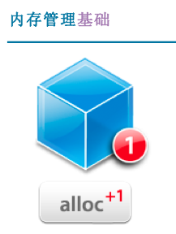表示这个块内存，这个对象可以使用一次。用完，这个内存就不归该对象使用，应该释放掉

OC 中每次分配内存，创建一个对象的代码，都会在堆内存中进行。
Student *stu = [[Student alloc]init];
步骤 | 栈区 | 堆区(OC内存管理，主要管理这里)
1 | 把代码加载到 “代码区域”
2 |  | 按照 Student 所需要的内存alloc分配对象保留计数为 1
3 |  | 用 init 往内存中放入默认值
4 | 创建一个 unsigned long int 内存，8个字节内存，放入 堆内存中分配好的地址 ,命名为 stu

在 OC 程序中，关于内存管理，主要管理 对象的“引用计数”“保留计数”。对象所占内存如何分配，如何释放，不需要我们管。
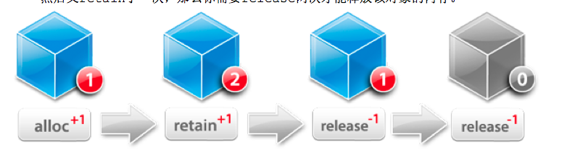
[obj alloc] 分配内存，引用计数 +1
[obj retain] 保留内存，后面还要使用，引用计数 +1
[obj release] 引用计数 -1
[obj delloc] 每个类中，所有使用的内存计数 最后 清零时使用。我们永远不要调用，系统自动调用

内存管理的方法一：上面的方法，纯手工管理，程序员要记得每次的引用计数。容易出问题。
一个 alloc 对应一个 release
一个 retain 对应一个 release
少 release 一次，保留计数不为 0 ，内存无法释放。产生内存泄漏问题

内存管理的方法二：半自动化，自动内存释放。
Employee *e4 = [[[Employee alloc]init]autorelease];
内存管理的方法三：使用自动内存释放池
NSAutoreleasePool *pool =[[NSAutoreleasePool alloc]init];
Employee *e5 =[[Employee alloc]init];
//使用 e5 完成各种操作
//不用释放内存
//.........

//最后，由释放池，一次性释放，这一段代码中所有分配的内存
//drain 清空、释放
[pool drain];
内存管理的方法四：使用简化版自动内存释放池
@autoreleasepool {
//这里可以创建任意数目的对象
//不用一一管理内存的引用计数
//使用完毕，离开 {} 范围，内存自动清空
}

OC 的内存管理，参考 C 语言的内存分配图；
原则：任何变量和值都必须分配内存。变量在栈区、对象在堆区，中间通过指针进行连接(引用)

引用：reference 创建任何一个OC 对象，实际上都是用一个 变量，引用一个对象。
好处：
Employee *emp1 = [[Employee alloc]init];
[emp1 setName:@”王强”];
Employee *emp2 = emp1;
内存中有一个对象，两个变量，修改其中一个引用的值
[emp2 setName:@”李铁”];

6、理解 OC 中引用记数
引用计数：OC 运行过程中，为了让编译器知道每个对象是否能够被引用，就通过 alloc retain copy 三种方法，对象增加引用计数；使用release autorelease 方法减少 引用计数。当对象引用计数为 0 时，可以删除对象。

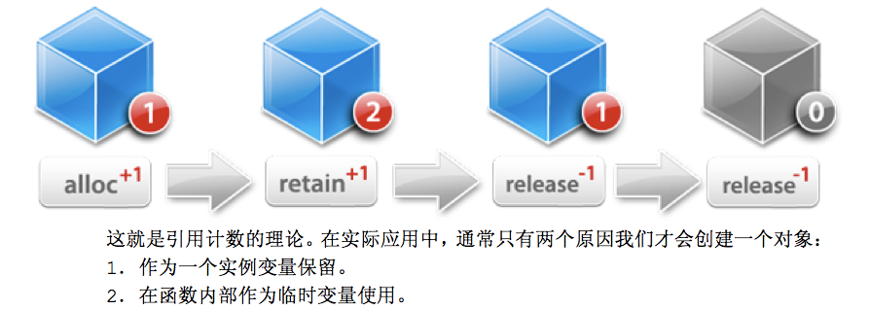
结论：
(1)所有用户自定义的对象，所有权都是用户自己所有，
(2)创建对象时 [[Employee alloc]init] 引用计数 +1
alloc retain copy 这样的方法，能够使引用计数 +1
(3)release 方法能够使引用计数 -1
(4)确保任何对象的引用计数为 0 ，才能释放内存

7、释放对象内存的方法 delloc
在 NSObject 类中，除了规定 init 初始化属性值的方法外，还规定了释放所有对象的方法 delloc

-(void)dealloc
{
//类对象，有 4 个属性，给 4 个属性释放引用计数
[name release];
[sex release];
//此时变量对应内存还在，指针指向的内存，我们就不知道是指向哪里
//此时的指针叫野指针，会出问题
name = nil; //nil 表示空
sex = nil;
age =0;
level =0;
[super dealloc];
}

补充：
1、对象属性 @property 声明时的 特性
特性 功能 实例
nonatomic 指定生成的存取器函数是非原子性的，即非线程安全的。默认是原子性，线程安全的
assign 决定生成的赋值函数的类型。assign生成的赋值函数是“简单为变量赋值” 默认
retain retain 生成的赋值函数在赋值到变量时，保留传入的参数
copy copy 生成的赋值函数会复制传入值
@property(nonatomic,retain) NSString *name;
readwrite 指定该属性是可读可写，即是否允许有 getter/setter 方法
readonly 指定该属性是只读，即只能有 getter ，不能有 setter 方法
@property(nonatomic,readonly) NSTimeInterval age; //年龄不能乱改
getter=<name>,setter=<name> 指定该属性存取器函数名称。用于属性名与变量名不同的情况，较少使用
如：NSString *name;
@property(nonatomic,retain,getter=getFirstName)NSString *name;

2、实现接口的文件中，必须有一个与 @property 对应的属性声明。
@synthesize 为属性创建存取器所需的 setter/getter 方法
@dynamic 某属性需要手动创建存取器函数，此时，必须手动实现 getter/setter 函数

